Основные достижения СНИЛ в 2022 году
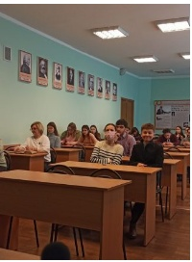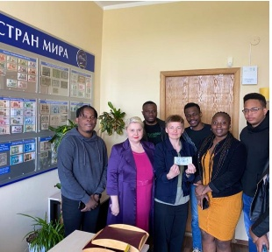
Участие в конкурсах:
А) в международных конкурсах:
1) IV Международный конкурс концептуальных и инновационных идей и проектов «Сотворение справедливого жизнеустройства на Планете Земля», г. Москва, Победители Шабалина Е.С., БА-4; Сун Чжотао, БА-4

2) II Международная олимпиада по маркетингу 14-18 мая 2022, Москва
Селюкова А.Д. – III место
Кондик А.С. – II место

3) Участие в XII Международном чемпионате Start-UP-проектов «Молодежь и предпринимательство»
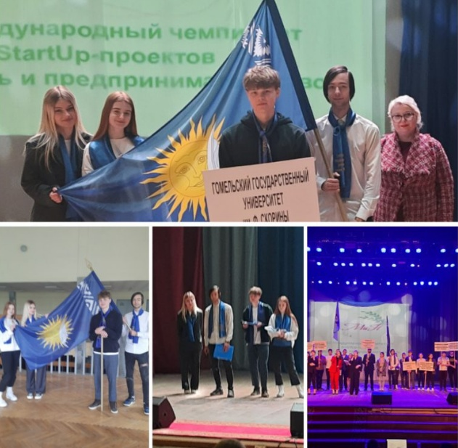

4) II Открытый конкурс городских идей

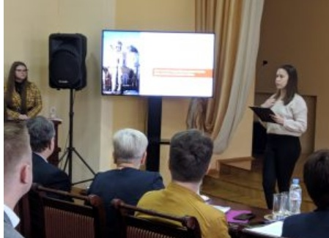
Б) в вузовских:
1) Конкурс «Бренд ГГУ»
III место
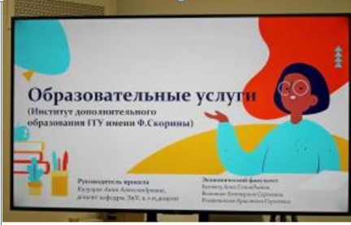 | 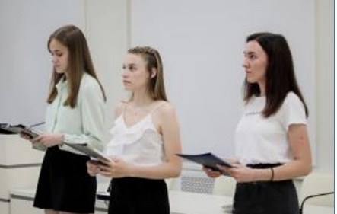
Участие в конференциях, семинарах круглых столах, участие в мотивационных встречах с организациями-заказчиками кадров:
1) Секционное заседание «Актуальные вопросы экономики и управления производственными системами и проектами» X Международной научно-практической конференции студентов и магистрантов «Актуальные проблемы теории и практики современной экономической науки», 17.03.2022
2) Факультетский интерактив «Новые возможности маркетинга» 20.05.2022
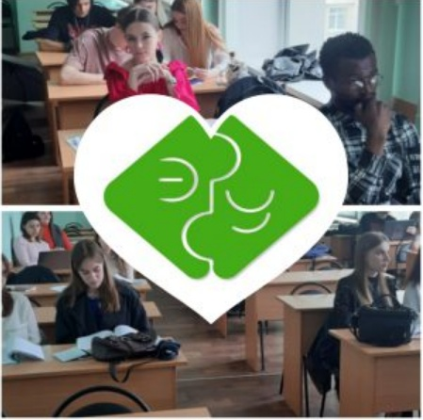
3) Круглый стол «Актуальные вопросы экономического сотрудничества Республики Беларусь и Китайской Народной Республики» - онлайн семинар Гомельского отделения БелТПП 20.05.2022
4) 51-й вузовская студенческая научно-практической конференции «Дни студенческой науки» 19.05.2022
5) «Всемирная неделя предпринимательства» на кафедре экономики и управления
21 – 23 .11.2022

СНИЛ – для будущих абитуриентов:
1) Университеская суббота «Я- бренд» 19.02.2022

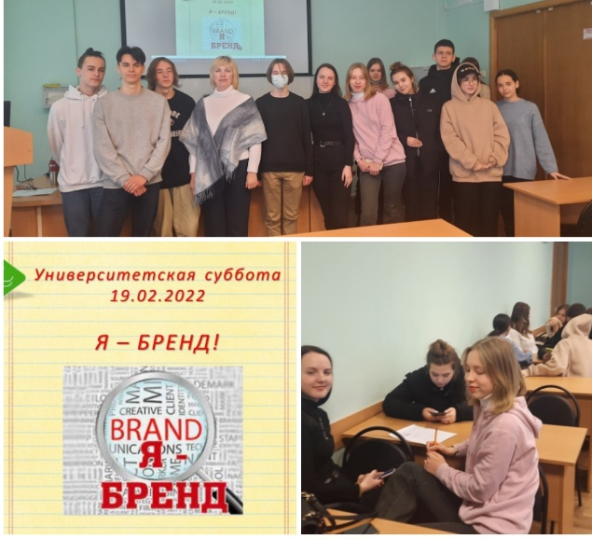
2) Эфир «Правда Радио» 21.07.2022 «Костюм на вырост» (Диафука Тсуму , БА 22)
3) Осенний лагерь «Креативный маркетолог» 03.11.2022
